2019年中国高校科技期刊“优秀团队”参选申报表

(允许缩小字号或上下左右拉动表格框线，**但增删表行、单元格、框线等任何改变表格结构的操作将导致失去参选资格**；打印时，找到“缩放”选择“按纸张大小缩放”中的“A4”，然后再打印)

|  |  |  |  |  |  |  |  |  |  |  |  |  |  |  |  |  |  |  |  |  |  |  |  |  |  |  |  |  |  |  |  |  |  |  |  |  |  |  |  |  |  |
| --- | --- | --- | --- | --- | --- | --- | --- | --- | --- | --- | --- | --- | --- | --- | --- | --- | --- | --- | --- | --- | --- | --- | --- | --- | --- | --- | --- | --- | --- | --- | --- | --- | --- | --- | --- | --- | --- | --- | --- | --- | --- |
| 参选单位 | (请填全称，供制作证书用。填写时请删除黄底色高亮的本提示性文字，下同) | | | | | | | | | | | | | | | 官网网址 | | |  | | | | | | | | | | | | | | | | | | | | | | 填写说明(非常重要) |
| 刊 名 |  | | | | | | | | CN号 | | |  | | | | ISSN号 | | |  | | | | 刊期 | |  | | | 页码 | |  | 创刊年月 |  | | | | | 文种 | | |  | 期刊基本信息。 |
| 主管单位 |  | | | | | | | | | | | | | | | 主办单位 | | |  | | | | | | | | | | | | 所在省份或直辖市 | | | | | |  | | | | 体现参选团队分布的地区性。 |
| 期刊归类 |  | | | | | | | | | | | | | | | ① 学术； ② 技术、普及； ③ 文理综合版； ④ 少数民族文种； ⑤ 高职高专 | | | | | | | | | | | | | | | | | | | | | | | | | 从①②③④⑤中选择一个最合适的序号复制到其左侧单元格中。 |
| 文理比例 | 文理综合版期刊填写：2017—2018年共载文 篇，科技论文 篇(所占比例为 %）。 | | | | | | | | | | | | | | | | | | | | | | | | | | | | | | | | | | | | | | | | 科技论文多于50%方可参选。 |
| 单位会员  资格信息 | 本会网站www.cujs.com“单位会员”网页上显示的本刊刊名 | | | | | | | | | | | | | | | | |  | | | | | | | | | | | | | | | | | | | | | | | 从本会网站www.cujs.com“单位会员”栏找到刊名，点击，浏览器中的新网址即是。在左侧下划线处填写该网址末尾的纯数字；找不到刊名则表明期刊不是本会单位会员，今年不能申报参选。 |
| 本会网站www.cujs.com“单位会员”网页上的本刊页面链接 | | | | | | | | | | | | | | | | | http://www.cujs.com/huiyuan_detail.asp?id= (在左侧下划线处补上纯数字编号） | | | | | | | | | | | | | | | | | | | | | | |
| 会费交纳 | 已交纳 — 年共 年的会费，合计 元 (若点击本会网站“单位会员”栏下刊名后提示欠费，请务必于6月30前补交会费，否则不能参选；若未提示欠费，则不需填写本项） | | | | | | | | | | | | | | | | | | | | | | | | | | | | | | | | | | | | | | | | 在本会网站上“单位会员”栏点击刊名即可知道是否欠费。 |
| 入选记录 | 2017年入选过“优秀团队”：_____________ | | | | | | | | | | | | | ① 是； ② 否 | | | | | | | | | | | | | | | | | | | | | | | | | | | 若有，则请复制序号到冒号后。 |
| 期刊(社)  官网建设 | 自创刊以来纸刊总出版期数 | | | | | 官网网刊文摘总期数 | | | | | | | | 官网网刊已发布、回溯PDF全文总期数 | | | | | | | | | | | | | 全文OA(公网上可免费下载PDF全文)的总期数 | | | | | | | | | | | | | | 考察期刊网刊建设和数字化的广度和深度。 |
|  | | | | |  | | | | | | | |  | | | | | | | | | | | | |  | | | | | | | | | | | | | |
| DOI号 | 注册代理机构 | | | | | | | | | | | | | DOI前缀 | | | | | | | | 2019年第1期第1篇论文首页上印出的完整的DOI号实例 | | | | | | | | | | | | | | | | | | | 所列DOI实例须能够像这个10.1038/nature22306一样，由<http://dx.doi.org/10.1038/nature22306>类似的模式自动解析到2019年第1期第1篇论文网页。 |
|  | | | | | | | | | | | | |  | | | | | | | |  | | | | | | | | | | | | | | | | | | |
| 两微一端等新媒体应用 | 微博账号 | | | | | | | | | | | | | 微信公众号 | | | | | | | | APP名 | | | | | | | 期刊网站二维码 | | | | | 单篇论文二维码 | | | | | | | 1) 前4项在四封或目次上印出，或期刊官网上可以找到；后1项在单篇论文上能找到。  2）若有则保留“有”，若无则保留“无”；否则视为“无”。 |
|  | | | | | | | | | | | | |  | | | | | | | |  | | | | | | | 有、无 | | | | | 有、无 | | | | | | |
| 主编姓名 |  | | | ① 主编岗位培训合格证书编号 | | | | | | | | | |  | | | | | | | | | | | | | | | ② 主编岗位培训合格证书有效期 | | | | | | | | |  | | | 1）指专职主编、副主编。2）无①，或②失效则不能申报。3）须附复印件。 |
| 成员简况  (超过11人的，只需列11人) | 序号 | | 姓名 | 性别 | 职称 | | 职务 | | | | 出生年月 | | | 参加高校科技期刊编辑工作年月 | | | | | | | | 责任编辑证号、有效期 | | | | | | | 2017—2019**每年**学时最长的那次继续教育的结业证编号 | | | | | | | | | | | | 1）包括持有岗位培训合格证书的主编、副主编或常务副主编。  2）人数与期刊刊期之间须有合理的匹配性。  3）2016年1月1日前刚入职的青年编辑可填出版专业资格考试通过时间和管理号。  4）“责任编辑证”和“出版专业资格考试通过证明”“编辑继续教育的结业证”均须附复印件。 |
| 1 | |  |  |  | |  | | | |  | | |  | | | | | | | |  | | | | | | |  | | | | | | | | | | | |
| 2 | |  |  |  | |  | | | |  | | |  | | | | | | | |  | | | | | | |  | | | | | | | | | | | |
| 3 | |  |  |  | |  | | | |  | | |  | | | | | | | |  | | | | | | |  | | | | | | | | | | | |
| 4 | |  |  |  | |  | | | |  | | |  | | | | | | | |  | | | | | | |  | | | | | | | | | | | |
| 5 | |  |  |  | |  | | | |  | | |  | | | | | | | |  | | | | | | |  | | | | | | | | | | | |
| 6 | |  |  |  | |  | | | |  | | |  | | | | | | | |  | | | | | | |  | | | | | | | | | | | |
| 7 | |  |  |  | |  | | | |  | | |  | | | | | | | |  | | | | | | |  | | | | | | | | | | | |
| 8 | |  |  |  | |  | | | |  | | |  | | | | | | | |  | | | | | | |  | | | | | | | | | | | |
| 9 | |  |  |  | |  | | | |  | | |  | | | | | | | |  | | | | | | |  | | | | | | | | | | | |
| 10 | |  |  |  | |  | | | |  | | |  | | | | | | | |  | | | | | | |  | | | | | | | | | | | |
| 11 | |  |  |  | |  | | | |  | | |  | | | | | | | |  | | | | | | |  | | | | | | | | | | | |
| 2017—2019年期刊主要获奖情况 | 序号 | | 获奖名称 | | | | | | | | | | | | | | | | | | | 授奖时间 | | | | | | | 授奖单位(奖状落款处图章上的完整文字) | | | | | | | | | | | | 1）填写省部级以上政府或全国性学(协)会表彰奖励。  2）按重要性由高到低、时间由近及远顺序填写。  3）需附证书复印件。 |
| 1 | |  | | | | | | | | | | | | | | | | | | |  | | | | | | |  | | | | | | | | | | | |
| 2 | |  | | | | | | | | | | | | | | | | | | |  | | | | | | |  | | | | | | | | | | | |
| 3 | |  | | | | | | | | | | | | | | | | | | |  | | | | | | |  | | | | | | | | | | | |
| 4 | |  | | | | | | | | | | | | | | | | | | |  | | | | | | |  | | | | | | | | | | | |
| 5 | |  | | | | | | | | | | | | | | | | | | |  | | | | | | |  | | | | | | | | | | | |
| 2017—2019年国际重要数据库收录情况 | 序号 | | 数据库名称 | | | | | | | | | | | | | | | | | | | 起-止年月 | | | | | | | 2017—2019年排名情况(如果有) | | | | | | | | | | | | SCI等国际重要数据库收录，或在其他至少1种国内外期刊评价重要数据库中连续3年排名前25%以内。 |
| 1 | |  | | | | | | | | | | | | | | | | | | |  | | | | | | |  | | | | | | | | | | | |
| 2 | |  | | | | | | | | | | | | | | | | | | |  | | | | | | |  | | | | | | | | | | | |
| 3 | |  | | | | | | | | | | | | | | | | | | |  | | | | | | |  | | | | | | | | | | | |
| 2017—2019参选单位成员以第一作者已公开发表学术论著  (超过11篇的，只需列11篇) | 序号 | | 论著题录信息(请务必按GB/T 7714—2015中顺序编码制著录格式完整列出) | | | | | | | | | | | | | | | | | | | | | | | | | | 论文超链接 (获取方法见下一页) | | | | | | | 论文获奖情况 | | | | | 1）请按GB/T 7714—2015中的顺序编码制著录格式完整列出。若内容不完整或格式不规范，则申报无效。  2）最新论著出版截止时间是2019年6月30日。  3）编辑出版类论著优先列出。  4）第一作者姓名需出现在“成员简况”中。 |
| 1 | |  | | | | | | | | | | | | | | | | | | | | | | | | | |  | | | | | | |  | | | | |
| 2 | |  | | | | | | | | | | | | | | | | | | | | | | | | | |  | | | | | | |  | | | | |
| 3 | |  | | | | | | | | | | | | | | | | | | | | | | | | | |  | | | | | | |  | | | | |
| 4 | |  | | | | | | | | | | | | | | | | | | | | | | | | | |  | | | | | | |  | | | | |
| 5 | |  | | | | | | | | | | | | | | | | | | | | | | | | | |  | | | | | | |  | | | | |
| 6 | |  | | | | | | | | | | | | | | | | | | | | | | | | | |  | | | | | | |  | | | | |
| 7 | |  | | | | | | | | | | | | | | | | | | | | | | | | | |  | | | | | | |  | | | | |
| 8 | |  | | | | | | | | | | | | | | | | | | | | | | | | | |  | | | | | | |  | | | | |
| 9 | |  | | | | | | | | | | | | | | | | | | | | | | | | | |  | | | | | | |  | | | | |
| 10 | |  | | | | | | | | | | | | | | | | | | | | | | | | | |  | | | | | | |  | | | | |
| 11 | |  | | | | | | | | | | | | | | | | | | | | | | | | | |  | | | | | | |  | | | | |
| 2017—2019单位成员已结题或在研的基金课题 | 序号 | | 课题编号、名称 | | | | | | | 资助类型 | | | | | 批准单位 | | | | | | 批准年份 | | | 完成状态 | | | | | 产出成果 | | | | | | 第一申请/完成人 | | | | | | 1）编辑出版类优先列出。  2）“资助类型”一栏填写“资助”或“立项”。  3）“完成状态”一栏填写“完成”或“在研”。 |
| 1 | |  | | | | | | |  | | | | |  | | | | | |  | | |  | | | | |  | | | | | |  | | | | | |
| 2 | |  | | | | | | |  | | | | |  | | | | | |  | | |  | | | | |  | | | | | |  | | | | | |
| 3 | |  | | | | | | |  | | | | |  | | | | | |  | | |  | | | | |  | | | | | |  | | | | | |
| 4 | |  | | | | | | |  | | | | |  | | | | | |  | | |  | | | | |  | | | | | |  | | | | | |
| 5 | |  | | | | | | |  | | | | |  | | | | | |  | | |  | | | | |  | | | | | |  | | | | | |
| 6  2017 | |  | | | | | | |  | | | | |  | | | | | |  | | |  | | | | |  | | | | | |  | | | | | |
| 参选报告  (500字以内) | 参选报告参选报告参选报告参选报告参选报告参选报告参选报告参选报告参选报告参选报告参选报告参选报告参选报告参选报告参选报告参选报告参选报告参选报告参选报告参选报告参选报告参选报告参选报告参选报告参选报告参选报告参选报告参选报告参选报告参选报告参选报告参选报告参选报告参选报告参选报告参选报告参选报告参选报告参选报告参选报告参选报告参选报告参选报告参选报告参选报告参选报告参选报告参选报告参选报告参选报告参选报告参选报告参选报告参选报告参选报告参选报告参选报告参选报告参选报告参选报告参选报告参选报告参选报告参选报告参选报告参选报告参选报告参选报告参选报告参选报告参选报告参选报告参选报告参选报告参选报告参选报告参选报告参选报告参选报告参选报告参选报告参选报告参选报告参选报告参选报告参选报告参选报告参选报告参选报告参选报告参选报告参选报告参选报告参选报告参选报告参选报告参选报告参选报告参选报告参选报告参选报告参选报告参选报告参选报告参选报告参选报告参选报告参选报告参选报告参选报告参选报告参选报告参选报告参选报告参选报告参选报告参选报告参选报告参选报告参选报告参选报告参选报告参选报告参选报告（500字效果） | | | | | | | | | | | | | | | | | | | | | | | | | | | | | | | | | | | | | | | | 1）切勿简单重复本表以上各项已填内容。  2）重点关注遴选方案的参选条件中已列出但本表以上各项未能具体涉及的方面。 |
| **本表以上信息将在中国高校科技期刊研究会网站(**[**www.cujs.com**](http://www.cujs.com)**)公示。** | | | | | | | | | | | | | | | | | | | | | | | | | | | | | | | | | | | | | | | | | |
| 期刊主办单位或主办单位人事部门的意见：  （公章）  2019年 月 日 | | | | | | | | | | | | | 期刊社(编辑部)在此郑重声明：本表所填内容真实、完整、准确，主办单位盖章正确。我们清楚信息失实以及增删表行、单元格、框线等任何改变表格结构的操作均将导致失去参选资格的后果。    负责人(签名)： （公章）  2019年 月 日 | | | | | | | | | | | | | | | | | | | | 研究会审核意见：  （公章）  2019年 月 日 | | | | | | | | |
| 编辑部地址 | |  | | | | | | | | | | | | | | | | | | | | | | | | | | | | | | | 邮编 | | | | | |  | | |
| 联系人姓名 | |  | | | 手机号 | | |  | | | | | | | | | QQ号 | | |  | | | | | | 联系人最常用E-mail | | | | | | |  | | | | | | | | |

注：(1) 本表Word版是机器自动采集参选信息的唯一数据来源，请确保内容真实、完整；(2) 所有内容均须通过键盘录入方式填写；(3) 切勿改变本表结构，否则直接导致申报无效，失去参选资格。

**（本页内容无需打印）**

**关于2017—2019年以第一作者发表论著一栏的填写方法**

**1）题录信息完整列出。例如，**刘津,田雨,李兰欣.学术期刊媒体融合发展困局与破局之策[J].编辑学报,2018,30(1):4-7

**2）网址信息的获取和填写。**

进入http://www.cnki.com.cn/index.htm，得到

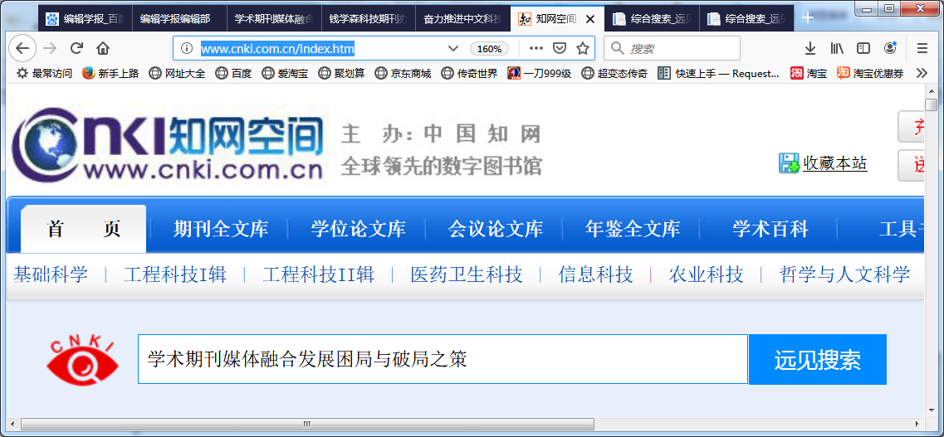

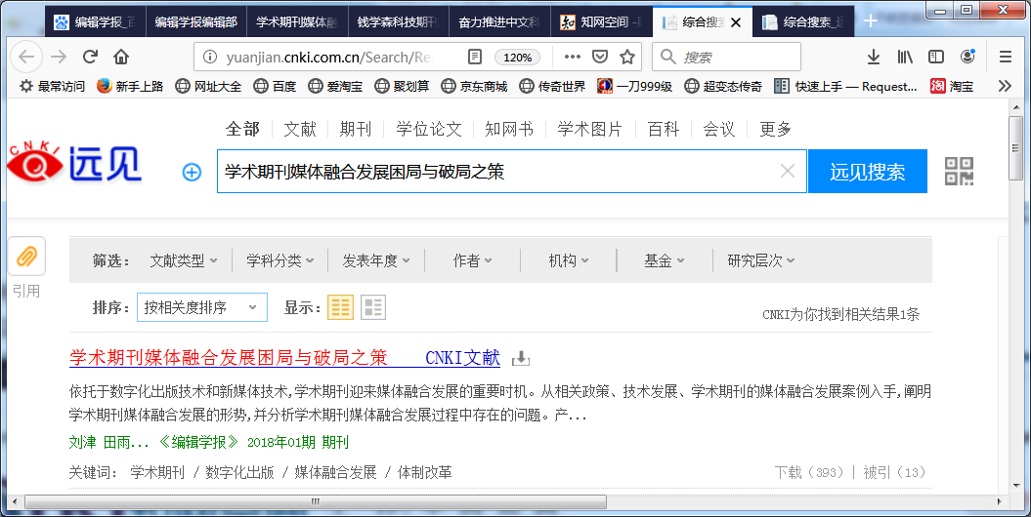

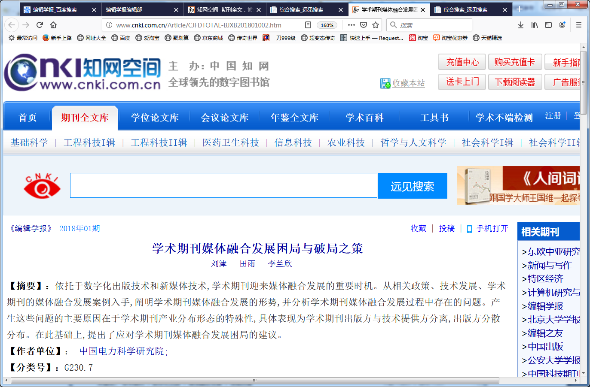

http://www.cnki.com.cn/Article/CJFDTOTAL-BJXB201801002.htm

将得到的该格式的网址贴入表格中“论文超链接”下方的对应单元格即可。

**3）发表在国际期刊上的论文，“**论文超链接”**下方单元格填写DOI号。**

**4）图书类专著，“**论文超链接”**下方单元格填写ISBN号。**